**Falso**

**Pruebas técnicas ejecución de secuencia NR_POLIZA_REFERENCIA**

**Versión 1.0**

Tabla de contenido

Ejecución de secuencia NR_POLIZA_REFERENCIA 3

# Ejecución de secuencia NR_POLIZA_REFERENCIA

El siguiente documento evidencia las pruebas realizadas en el ambiente de desarrollo.

Se ejecuta la secuencia en el cliente de BD oracle SQLDEVELOPER con los siguiente resultados:

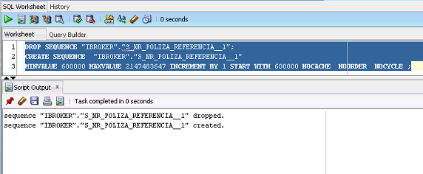

Lo que evidencia que el script funciona.